МДОУ «Детский сад №91»

Консультация для родителей
«Игры с прищепками в детском саду и дома»

Провела:
Воспитатель
Наумова Е.Н.

Саранск, 2018
Уважаемые родители!
Ребенок живет в игре. Играя, он познает мир, общается с ним, запоминает правила поведения… Важно обеспечить для малыша беспрерывную череду увлекательных занятий и игр, чтобы его активность не замедлялась ни на мгновение. Как же быть, если игрушки уже надоели?
Прищепки – замечательное средство для развития мелкой моторики ребенка.
Игры с прищепками идеально подходят для развития мелкой моторики пальчиков. К сожалению, немногие из вас знают, зачем вообще развивать мелкую моторику. Все дело в том, что речевой и двигательный центры расположены рядом в коре головного мозга, отсюда вытекает связь между осязанием и развитием речи. Чем больше ваш малыш ощупывает предметы (желательно различной формы и фактуры, тем меньше вероятность возникновения у него проблем с речью.
Существует великое множество прекрасных игр с прищепками, которые увлекут вашего малыша надолго. Одна из самых любимых — создавать разные фигурки из шаблонов при помощи прищепок.
Вырежьте из плотной бумаги, материала, картона шаблоны солнышка, рыбки, курицы, ежика, колобка ит. п.
Научите ребенка прикреплять прищепки к шаблонам, чтобы дополнить картинку (например, сделать лучики у солнышка, хвост курице или колючки у ежика).
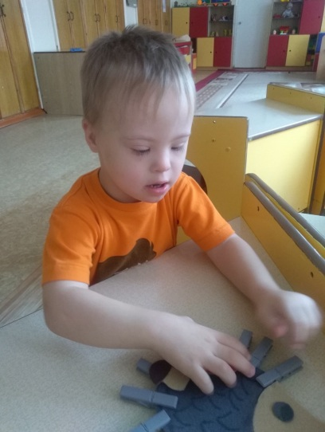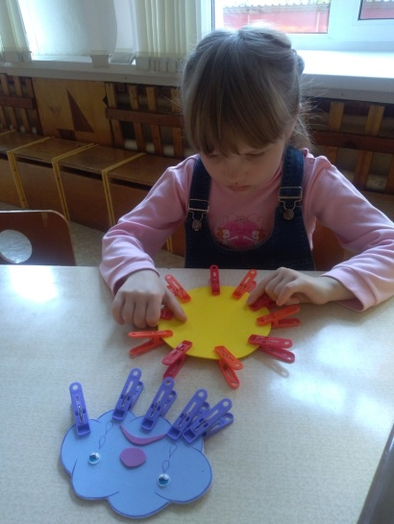
Сначала малышу будет трудно прикреплять прищепки, но он с удовольствием будет снимать их.
Со временем его пальчики окрепнут, и он полностью включится в эту игру.
Подбирайте специальные прищепки для детей: не тугие и ярких цветов.
Также играя с прищепками, можно заучивать различные стихотворения, тем самым развивая память ребенка. Играть в игры с прищепками очень увлекательно и весело!
Ход игры: Ребенку предлагается заменить недостающие части в рисунке прищепками, сопровождая этот процесс заучиванием небольших и веселых стихотворений.
Цель: развивать мелкую моторику рук, творческое воображение дошкольников. Учить детей манипулировать с предметами по образцу, проявлять фантазию, выбирая из предложенных нескольких фигурок нужную. Способствовать расширению и активизации словаря дошкольника, а также развитию памяти и мышления.
Ёжик
Ёжик, ёжик, где гулял?
Где колючки потерял?
Ты беги скорей к нам, ёжик.
Мы сейчас тебе поможем.

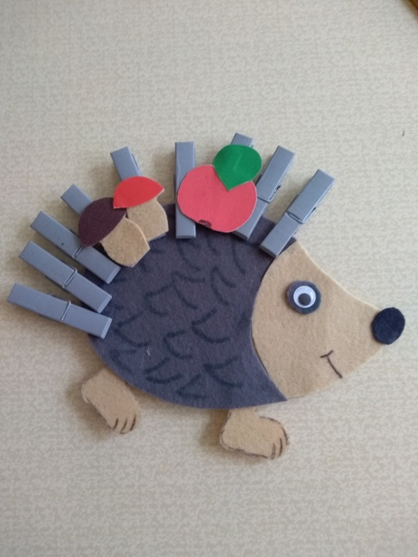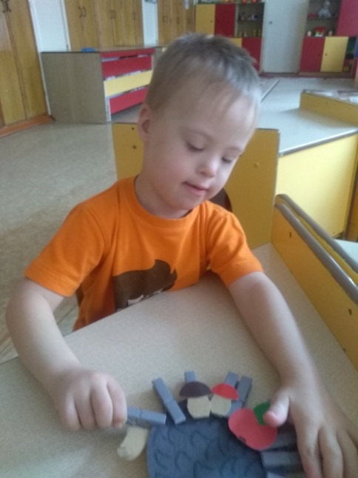

Солнышко
Солнышко утром рано встаёт.
Лучики тянет –тепло нам даёт.

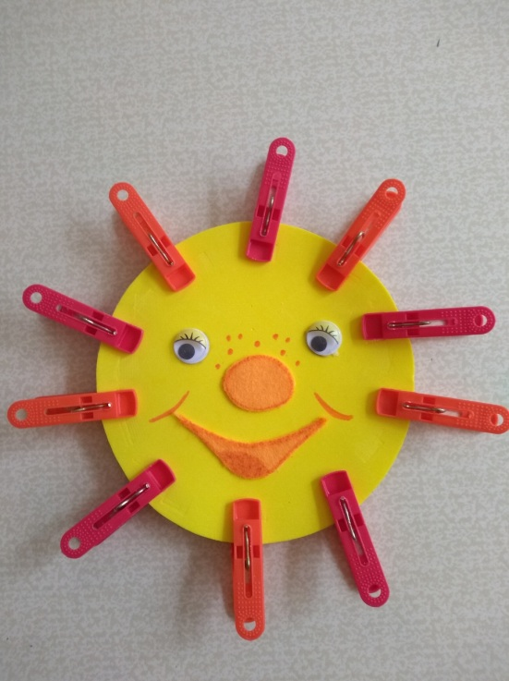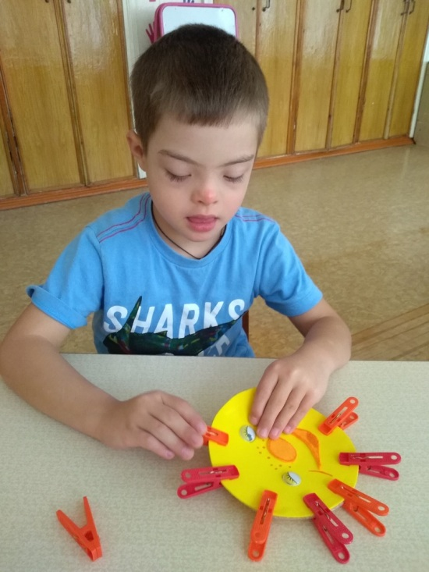

Курочка
Клювик, крылышки и хвостик –
Пришла курочка в гости.

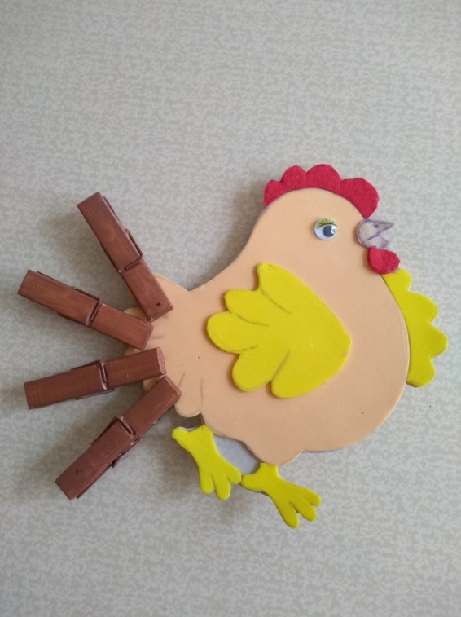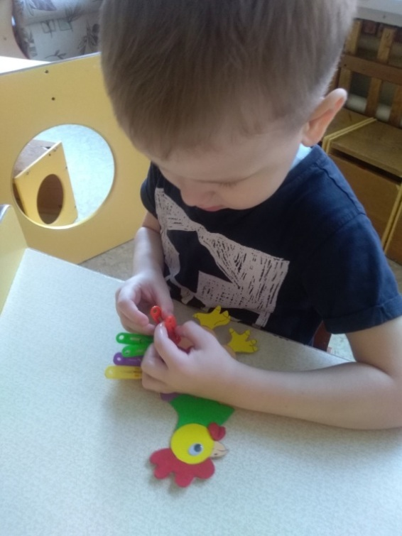

Рыбка
Рыбка, рыбка, что грустишь?
Не видать улыбки?
Без хвоста и плавников не бывает рыбки.

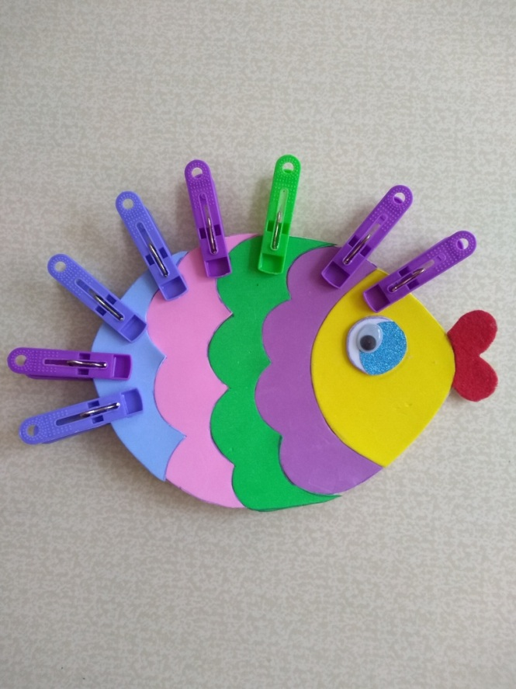

Нанизывание прищепок
Если у вас дома имеется много разноцветных прищепок, для интересных игр и занятий этого вполне достаточно. Возьмите на заметку несколько идей, как развлечь ребенка, имея только веревку и прищепки.
Нанизывайте прищепки разных цветов на веревочку. Чередуйте цвета, создавайте цветовые картинки. Нанизанные прищепки можно использовать в качестве счетов.
Попросите малыша сделать бусы для мамы. Дайте ему веревку – пусть нанизывает прищепки, чередуя их по цветам. Это – одна из лучших пальчиковых игр с прищепками. Готовые бусы можно украсить ленточками или бантиками.

Подвижные и веселые игры
Прищепки хороши и для забавных подвижных игр. Например, поиграйте в игру «Найди прищепку». Прикрепите на своей одежде несколько прищепок, а ваш малыш должен отыскать и снять их за определенное время.
Если в семье два ребенка, устройте «прищепочное состязание»: «Кто больше прикрепит прищепок?»
Если в доме много детишек, развлеките их игрой в салочки с использованием прищепок. Прикрепите каждому ребенку веревочный хвостик, на него прицепите прищепку. Задача участников: собрать как можно больше прищепок со всех участников. Выигрывает тот, у кого окажется наибольшее количество прищепок.
Игра «Развесь одежду» тоже поможет детям в развитии мелкой моторики рук.
Нужно помнить, уважаемые родители, что развитие мелкой моторики рук очень важный процесс, который не нужно оставлять без внимания!

